Tomasz Ligęza
Programowanie równoległe. Przetwarzanie równoległe i rozproszone.
Sprawozdanie z laboratorium 10.
Cel zajęć:
Pogłębienie umiejętności pisania programów równoległych w środowisku OpenMP
W ramach zajęć zrealizowałem następujące kroki:
- Utworzyłem katalog roboczy lab_10.
- Skopiowałem pliki ze strony przedmiotu, skompilowałem je oraz uruchomiłem.
- Poprawiłem czytelność wydruków oraz użyłem dyrektyw OpenMP tak, aby każdy wątek drukował bez ingerencji innych. Sprawdziłem również program w wersji wielowątkowej, i poprawiłem problem ze zmienną a_shared, e_atomic oraz d_local_private (gdzie wymagane było użycie bariery):

static int f_thread_private;
#pragma omp threadprivate(f_thread_private)

#pragma omp parallel default(none) shared(a_shared, e_atomic)
private(b_private) firstprivate(c_firstprivate )
{
int i;
int d_local_private;
d_local_private = a_shared + c_firstprivate;
f_thread_private = omp_get_thread_num();
#pragma omp barrier

#pragma omp critical(a_shared)
for (i = 0; i < 10; i++) {
a_shared++;
}

for (i = 0; i < 10; i++) {
c_firstprivate += omp_get_thread_num();
}

for (i = 0; i < 10; i++) {
#pragma omp atomic
e_atomic += omp_get_thread_num();
}
#pragma omp barrier
#pragma omp critical(print)
{

printf("\nw obszarze równoległym: aktualna liczba watkow %d, moj
ID %d\n",
omp_get_num_threads(), omp_get_thread_num());

printf("\ta_shared \t= %d\n", a_shared);
printf("\tb_private \t= %d\n", b_private);
printf("\tc_firstprivate \t= %d\n", c_firstprivate);
printf("\td_local_private = %d\n", d_local_private);
printf("\te_atomic \t= %d\n", e_atomic);
}

- Uruchomiłem program z domyślną liczbą wątków i sprawdziłem poprawność działania programu:
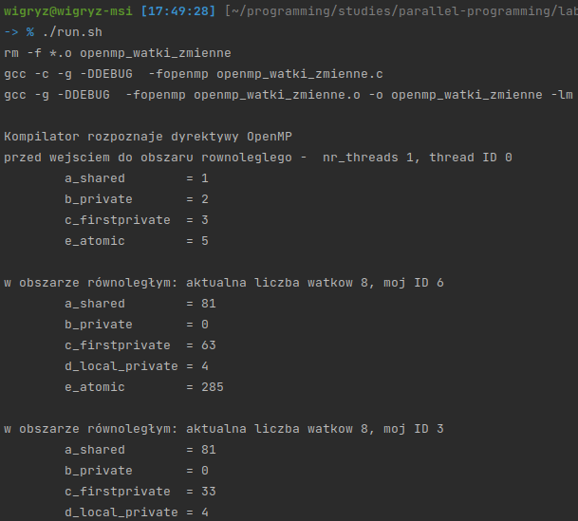
[...]

- Następnym krokiem było napisanie drugiego obszaru równoległego w którym testuję działanie dyrektywy threadprivate:

printf("Thread private:\n");
#pragma omp parallel default(none)
{
printf("\twatek nr= %d, f_thread_private= %d\n",
omp_get_thread_num(), f_thread_private);
}

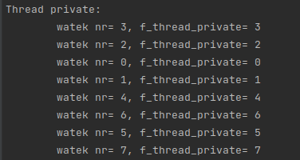
- Utworzyłem kolejny podkatalog roboczy pde.
- Uruchomiłem program i przeanalizowałem zależności w pętli z obliczeniami.
W pętli do obliczenia jednego elementu tablicy A[i] używamy elementu A[i+2], więc nie możemy tego w prosty sposób zrównoleglić. Rozwiązaniem tego problemu jest utworzenie tablicy pomocniczej zawierającej te same elementu co tablica A, dzięki czemu do obliczania elementów tablicy A będziemy mogli używać tablicy pomocniczej.

double suma;
for (i = 0; i < N + 2; i++) A[i] = (double) i / N;
for (i = 0; i < N + 2; i++) B[i] = 1.0 - (double) i / N;
for (i = 0; i < N + 2; i++) aux[i] = A[i];

[...]

// wersja równoległa
#pragma omp parallel for default(none) shared(A, aux, B) num_threads(2)
for (i = 0; i < N; i++) {
A[i] += aux[i + 2] + sin(B[i]);
}

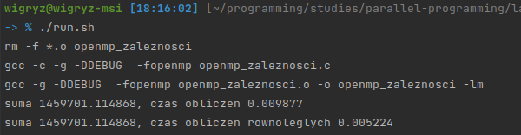Wnioski:
Po raz kolejny przekonałem się jak wiele ułatwia środowisko OpenMP w aspekcie programowania równoległego. Ostatni zrealizowany przeze mnie problem pokazał, że czasem trzeba zastosować jakiś “trick”, zamiast na siłę używać różnych dyrektyw środowiska OpenMP, żeby osiągnąć zrównoleglenie.

